Programmierung der DX6i für die Nutzung mit dem Blade 350 QX
1. Einstellung im Menüpunkt MODEL TYPE
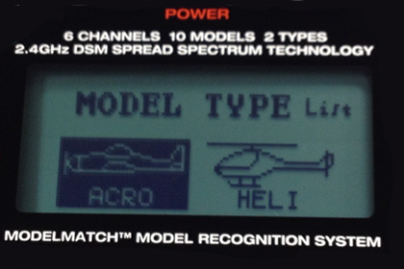

2. Einstellung im Menüpunkt REVERSE Set Up
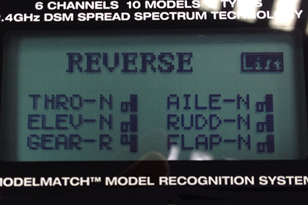

3. Einstellung im Menüpunkt THROTTLE CUT Set Up
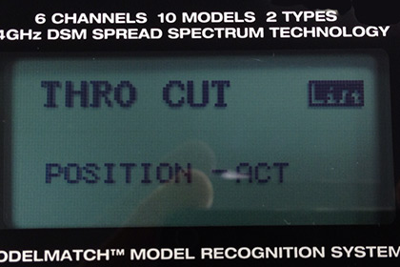

4. Einstellungen im Menüpunkt MODE Set Up.
(Hier sind mehrere Einstellungen notwendig)
TRAVEL ADJUST
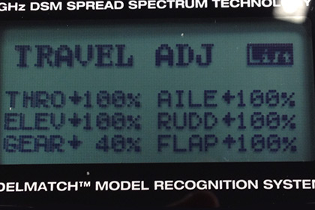

FLAPS
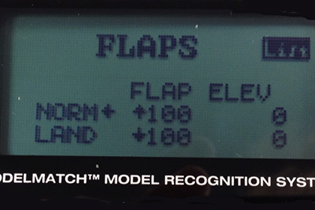
MIX 1
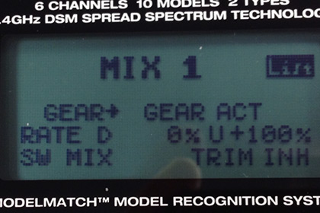

5. Einstellungen im Menüpunkt DUAL RATE SWITCH
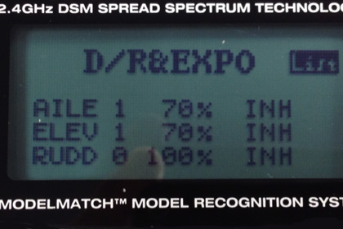

Um den roten Modus aktivieren zu können aktivieren Sie bitte einen zweiten Mischer:
(MIX 2 )

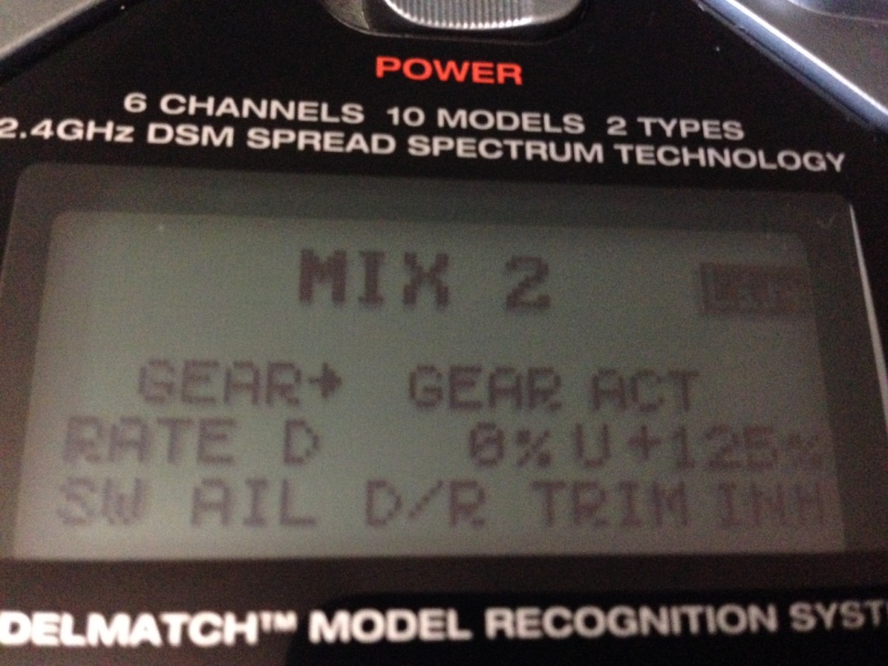

Nun können alle 4 Modes geschaltet werden:
( alle Schalter Pos. 0 als Grundeinstellung )

Schalter GEAR/F-Mode : Position 0= grüner Modus
Position 1 = lila Modus

blauer Modus: Schalter GEAR/F-Mode auf Position 1
Schalter AIL D/R auf Position 1

roter Modus : Schalter GEAR/F-Mode auf Position 1
( nur für Fortgeschrittene ) Schalter AIL D/R auf Position 1
Mix/TH Hold auf Position 1

Bitte prüfen Sie die Programmierung vor dem Erstflug

